后台需求策划案

|  |  |  |  |
| --- | --- | --- | --- |
| 创建（修改）人 | 创建日期 | 版本号 | 修改内容 |
| 朱鑫刚 | 2017.7.12 | 1.0 | 创建此策划案 |
|  |  |  |  |

后台需求策划案 1

1 商品管理 2

1.1竞拍商品 2

1.2 商品分类 4

1.3 中奖管理 5

2 会员管理 7

2.1 会员管理 7

3内容管理 9

3.1 banner 管理 10

4 支付管理 11

4.1充值记录 11

5版本管理 12

5.1 版本管理 12

5.2 货币种类 13

6 机器人（待定） 14

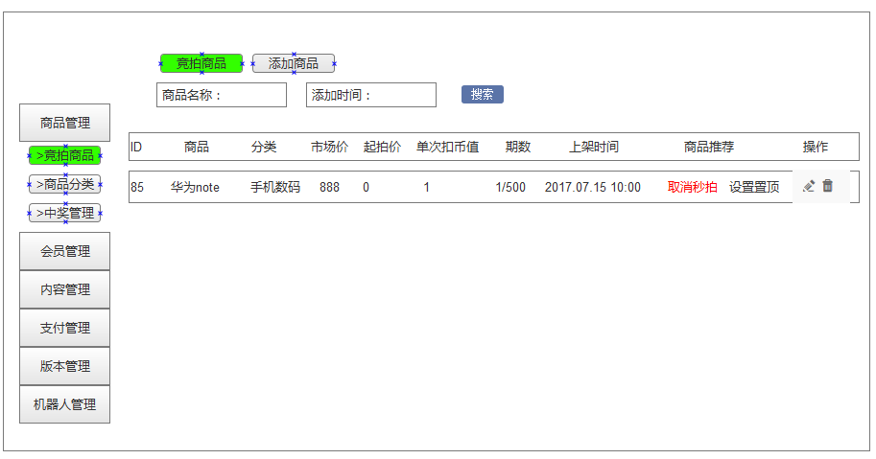

## 1 商品管理

### 1.1竞拍商品

（1）点击上方添加商品按钮进入下图添加商品页面

·商品名称：显示在应用中的名字，手动输入

·商品分类：只能选择商品分类中有的类型，不能手动输入

·市场价：显示在应用中

·起拍价：商品起拍的价格，不填写则默认为0

·单次扣币值：没竞拍一次扣除的拍币，不填写则默认为 1

·缩略图：用于显示在主界面的商品图

·展示图集：用于显示在商品详情中展示图，可添加多个

·期数：表示这个商品会竞拍多少次，一次竞拍完后会立马重新上架直到期数结束

·上架时间：商品会根据填写的时间自动上架， 精确到分钟即可

·秒拍：是否为秒拍产品

·是否置顶：是否显示在最上方

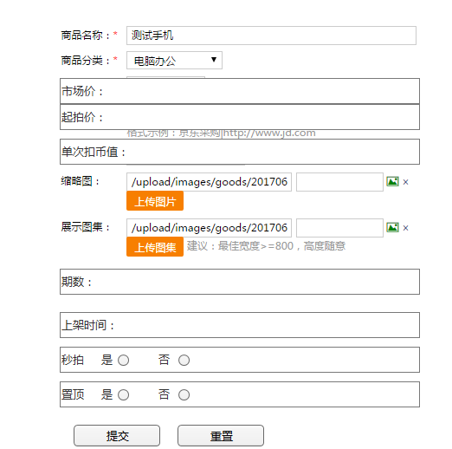

1. 可根据商品上架的时间 或者名字来搜索商品
2. 显示商品的相关信息

ID：系统自动根据商品添加的时间给的ID，从1开始

商品推荐： 在显示界面可点击文字进行切换状态

设置秒拍 取消秒拍

设置置顶 取消置顶（根据置顶的时间后先，决定谁在最上方）

1. 点击操作中的修改 可进入修改界面，和添加商品界面一样

点击删除，先弹出提示 “是否要删除该商品”，点确定后删掉该商品

### 1.2 商品分类

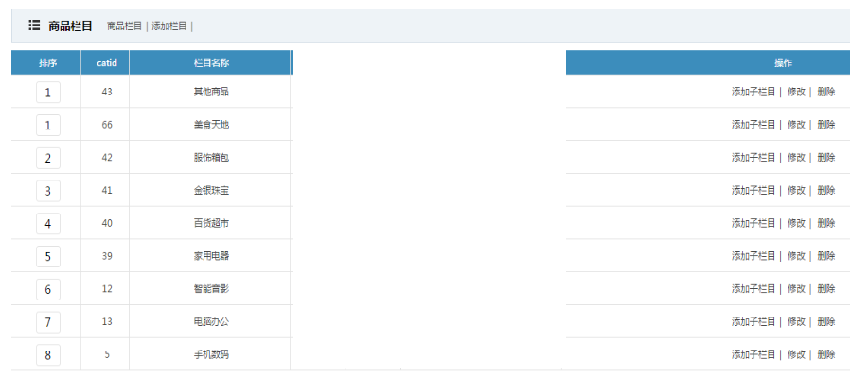

1. 点击商品分类进入上图页面
2. 点击添加栏目进入添加页面

·栏目名称

·排序ID： 根据ID由小到下依次从上到下排列

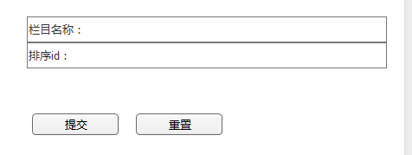

1. 可删除、修改、添加栏目

### 1.3 中奖管理

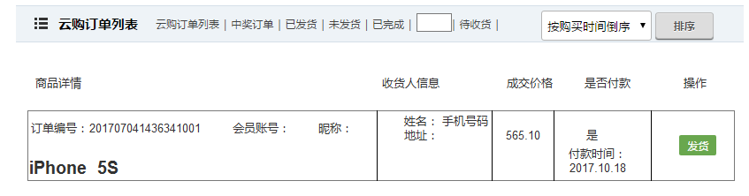

1. 点击中奖管理进入上图界面
2. 系统将中奖的商品和玩家会记录在该系统当中
3. 按时间的先后依次记录中奖商品
4. 每条商品记录以下内容

订单编号： 由成交时间（精确到秒）+6位数的好吗（从100001开始）

例如：20170712122014 100001

iPhone 5s：中奖商品的标题名字

会员账号：中奖玩家的账号

收货人信息：读取该账号的收货信息中 的 玩家姓名、手机号码、地址信息

如果没填，则显示“未填写”

成交价格：当前成交的价格

是否付款：如果玩家没有付款，则显示 否

如果付款则显示 是，并显示付款时间

1. 发货

·只有已经付款的商品才能发货

如果没有付款点击发货则提示 玩家未付款

·点击发货按钮后弹出下图界面

》显示订单号、商品名字、付款时间

》显示收货人的 姓名、手机号码、地址信息

》选择快递公司和单号

》添加发货备注，可不填

》添加快递单号，才能点击发货

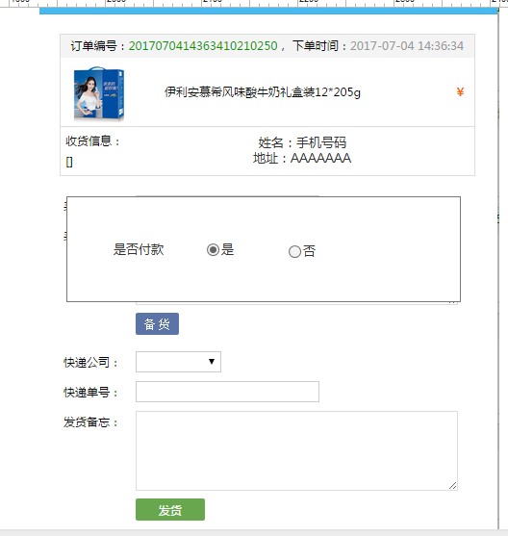

·已发货的商品发货按钮变为查看物流按钮

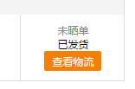

1. 玩家收到商品后，则已发货按钮变为 “交易已完成”
2. 可根据 未发货、已发货、已完成进行商品筛选

## 2 会员管理

### 2.1 会员管理

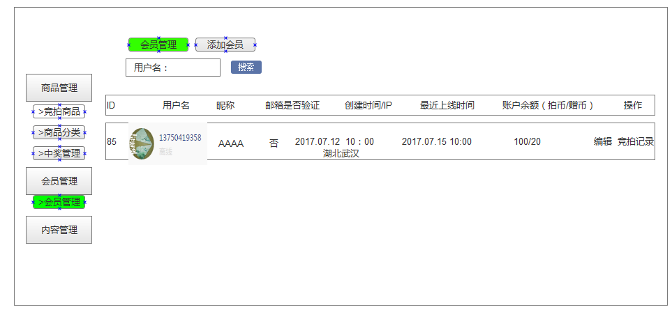

（1）点击添加会员弹出下图界面

·填写用户名

·会员等级，可用于区分机器人和非机器人

·昵称：该账号的昵称

·选择图像：从本地取一张图像

·密码：该账号 的密码

·所在地区：选择该账号玩家所在地区

·性别、生日、地址、手机号 选填

. 状态： 选择正常表示该账号能正常登陆 ，选择关闭则禁止该账号登录游戏

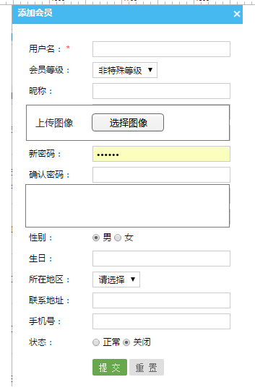

1. 可根据玩家的账号搜索相应的用户
2. 会员信息

ID：由创建账号先后自动生成ID，从1开始

用户名：显示用户账号和图像

昵称：显示用户的名字

邮箱是否验证：读取账号是否验证邮箱

创建时间和IP：显示创建账号的时间和 地区

最近上线时间：显示该用户最近登录应用的时间

账户余额：显示账号的拍币和赠币数量

编辑：可对用户进行编辑，界面和添加会员一样

竞拍记录：可查看该用户的 竞拍记录和中奖记录

## 3内容管理

### 3.1 banner 管理

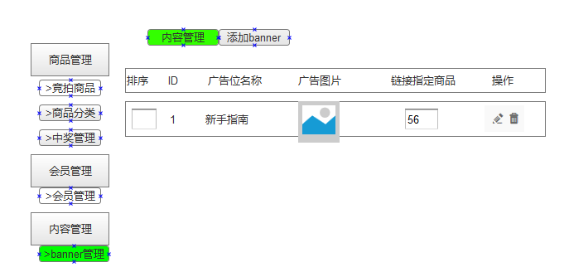

1. 点击添加banner弹出下图界面

·广告位名称：用于内部识别，不显示在应用界面

·广告图片：显示在应用界面

·指定商品链接：点击图片跳转到指定商品竞拍界面

·发布时间：在什么时间点发布广告

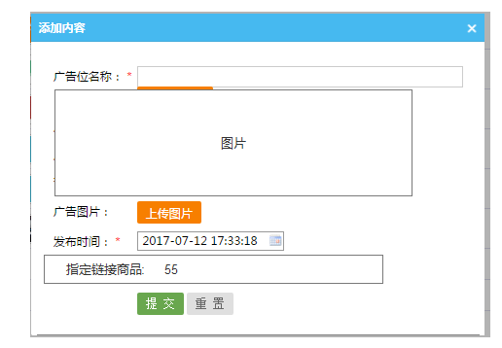

1. 排序可手动输入数字，数字越小在应用界面越排在最前页
2. 可对广告执行编辑和删除操作

## 4 支付管理

### 4.1充值记录

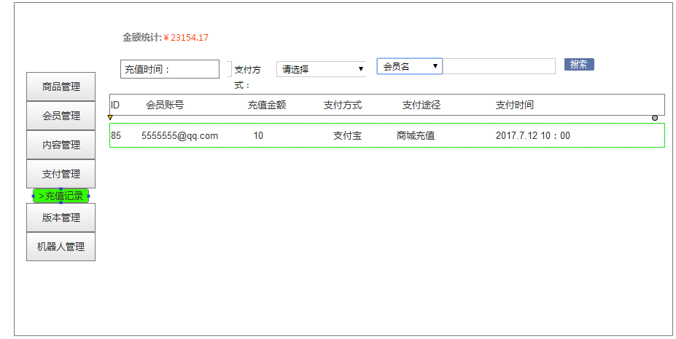

1. 点击充值记录显示每一笔的 充值记录信息
2. 下方显示信息

ID：根据订单的时间自动生成ID，从1开始

会员账号：充值玩家的账号

充值金额

支付方式：用那种方式支付

支付途径：在哪个入口支付的。 目前游戏中有3种支付入口

直接充值、不中包赔、差价购买

支付时间： 精确到秒

1. 上方可根据条件搜索相应的充值记录

·可根据充值时间搜索充值记录， 不填则表示所有

·可根据支付方式选择所有充值记录，不选择表示所有

·可根据会员名搜索充值记录

1. 金额统计：根据搜索的条件显示总的金额，默认为所有充值金额

## 5版本管理

5.1 版本管理

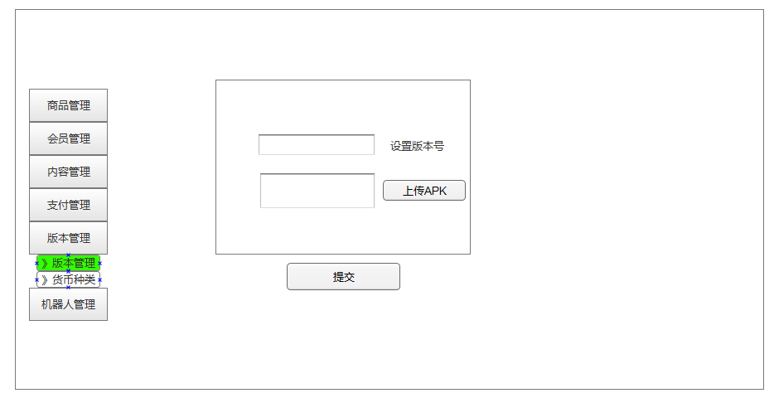

1. 在文本框中输入版本号（大于上一版本）
2. 点击 上传apk文件，上传最新的包
3. 点击提交后，玩家就可以收到版本更新提示

### 5.2 货币种类

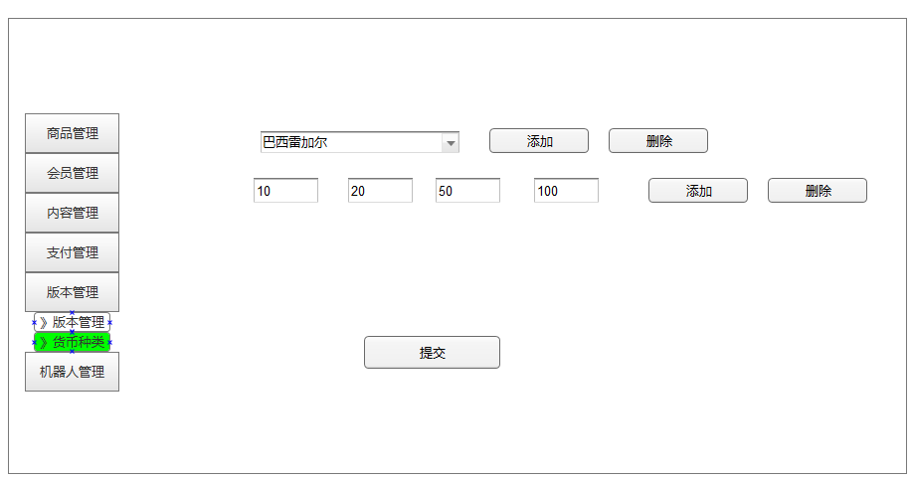

1. 点击货币种类进入上图界面
2. 点击货币旁边的添加（删除）按钮可以添加（删除）货币类型
3. 下拉菜单可以选择当前的货币类型
4. 下方4个框为充值额度设定框，可以根据货币的类型设置不同的充值额度

可增加，删除额度设定框

1. 点击提交后设置生效

## 6 机器人（待定）